МБДОУ д\с №3 «Аленушка»

Сценарий спортивного праздника в подготовительной группе
«Да здравствует спартакиада!»

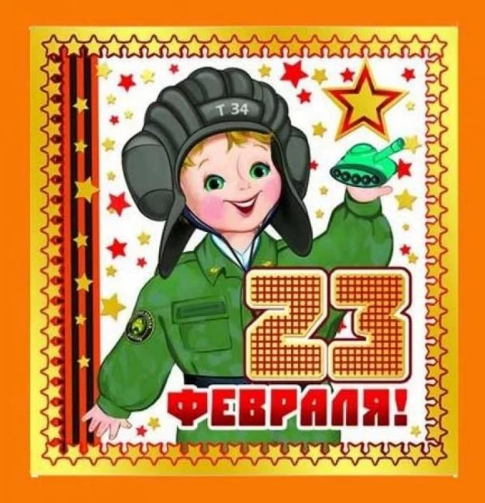
Подготовила и провела:
Жданова И.В.
Цель: повышение интереса к физической культуре и здоровому образу жизни детей. Воспитывать волевые качества, развивать стремление к победе и уверенность в своих силах. Учить не только получать радость от своих результатов, но и переживать за товарищей.
Задачи:
1. Совершенствовать уровень физической подготовленности детей.
2. Прививать интерес к активному образу жизни всем участникам образовательного процесса.
3. Формировать волевые качества: целеустремленность, выдержку, силу, ловкость, воспитывать желание побеждать и сопереживать.
Ведущий:
Здравствуйте, дорогие ребята, уважаемые гости!
Внимание! Внимание!
Послушайте сообщение!
Главное событие –
Спартакиады открытие!
Приглашаем всех ребят -
На Спартакиаду дошколят!
Полюбуйтесь, поглядите
На веселых дошколят:
Олимпийские надежды
Нынче ходят в детский сад!
1. Эстафета «Самые ловкие».
Дети строятся в 1 колонну. Ребята проползают между предметами.
2. Эстафета «Снайперы»
Дети строятся в 2 колонны. На противоположной стороне зала воспитатели групп держат обручи с мешки. Участник проползает через тоннель, подбегает к сетке с мячами, берет один мяч и бросает в обруч с мешком, двумя руками от груди. Возвращается к своей команде через тоннель и строится в конец колонны.
Ведущий:
Загадка эта не легка:
Пишут всегда через два «К»
И мяч, и шайбу клюшкой бей.
А называюсь я (хоккей)
3. Эстафета:
« Салют - собери мячики» По залу раскидывают мячи трёх цветов: красный, жёлтый, зелёный. Команде определяют цвет, который они должны положить в корзинку. Выигрывает команда, которая быстрее соберёт мячи своего цвета в ёмкость и построится в колонну.
4. Эстафета
«Переправа»
Капитан команды бежит к ориентиру берет обруч, надевает на себя, возвращается к команде, берет в обруч следующего участника и вместе бегут к ориентиру. Капитан оставляет там игрока и возвращается за следующим и т. д.
5. Подвижная игра
«Самый меткий». Напротив игроков (3 м) лежат обручи, рядом с ребятами лежат мешочки с песком (150 г) по количеству детей. Дети по очереди бросают мешочки, стараясь попасть в обруч. Выигрывает команда, которая больше попала в обруч.
Играют по очереди 2 команды.
Мы весёлые ребята
Любим бегать и скакать!
Ну, попробуй нас догнать!
Раз! Два! Три! Беги!
Перетягивание каната
Ведущий:

На этом соревнования закончились.
Сегодня вы были ловкими, были и смелыми,
Были вы сильными, были умелыми.
Быстрыми и веселыми,
Дружными и задорными.
А кто же победил?

Ведущий:
Всем спасибо за внимание,
За задор и звонкий смех,
За огонь соревнования,
Обеспечивший успех.
Вот настал момент прощанья,
Будет краткой моя речь.
Говорю всем «До свиданья!
До счастливых новых встреч»

